**2018年度网上报修系统维护费**

|  |  |  |
| --- | --- | --- |
| **工 号** | **姓 名** | **金 额** |
| 110042 | 刘耿龙 | 2000 |

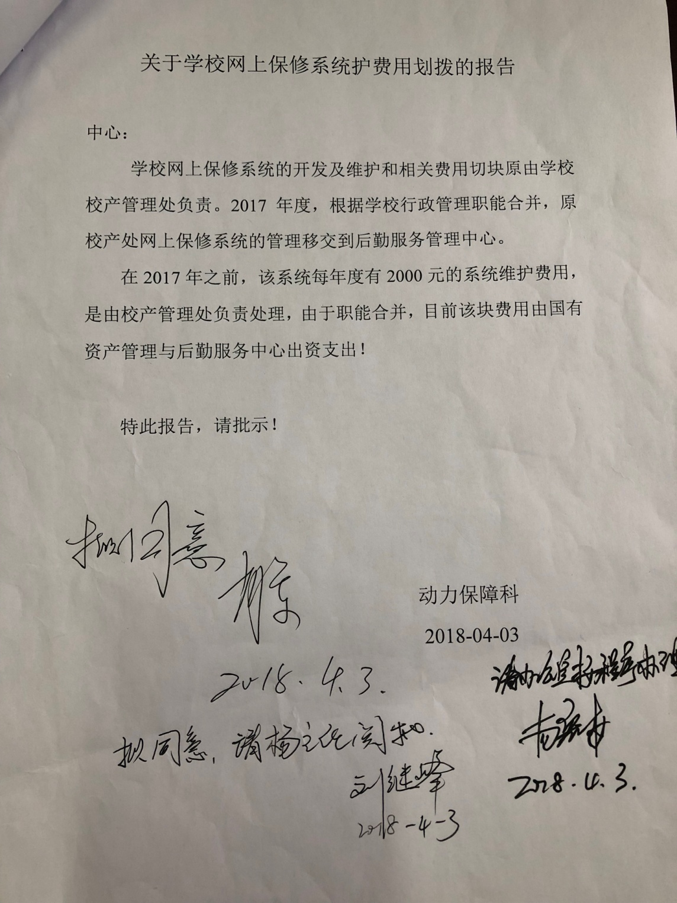

**2017年校园烹饪技艺培训费**

|  |  |  |  |
| --- | --- | --- | --- |
| 序 号 | 工号 | 姓名 | 金额 |
| 1 | 110514 | 周 强 | 200 |
| 2 | 110510 | 秦 杰 | 200 |
| 3 | 210596 | 宋宗雨 | 100 |
| 4 | 210602 | 王 奎 | 300 |
| 5 | 220598 | 孙小红 | 200 |
| 6 |  | 田齐超 | 200 |
| 7 |  | 拾井水 | 100 |
| 8 |  | 郭 敏 | 200 |
| 9 |  | 刘 龙 | 100 |